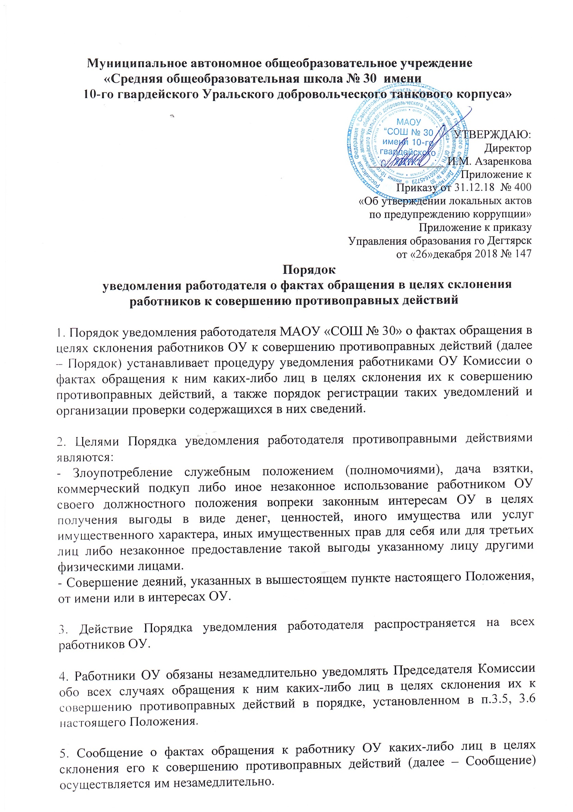

6. В Сообщении работнику ОУ необходимо указать следующую информацию:

* должность, фамилия, имя, отчество работника ОУ;
* описание обстоятельств, при которых было обращение к работнику ОУ каких-либо лиц в целях склонения его к совершению противоправных действий (дата, время, место, обстоятельства склонения к правонарушению (телефонный разговор, личная встреча, почтовое отправление, электронное сообщение и другие обстоятельства);
* подробные сведения о противоправных действиях, которые должен совершить работник ОУ по просьбе обратившихся к нему лиц в целях склонения его к совершению противоправных действий; − все известные сведения о физическом/юридическом лице, склоняющем работника ОУ к совершению противоправных действий.

7. Регистрация Сообщений осуществляется в порядке, установленном локальными нормативными актами ОУ.

8. Отказ в принятии и регистрации Сообщений не допускается.

9. Запрещается отражать при регистрации, ставшие известными сведения о частной жизни заявителя (работника ОУ), его личной и семейной тайне.

10. Проверка содержащихся в Сообщениях сведений осуществляется в порядке, установленном локальными нормативными актами ОУ.

11. Решение о целесообразности передачи сведений, содержащихся в сообщениях, и результатов их проверки в правоохранительные органы или их раскрытия принимается в порядке, установленном локальными нормативными актами ОУ.